Obrtničko-industrijska škola u Imotskom počinje novi ciklus projekata

U sklopu programa Erasmus+, naša škola počinje sa pripremama za sudjelovanje u eTwinning projektima.
Agencija za mobilnost i programe EU je pokrenula projekt „Slavimo s eTwinningom“ povodom desete obljetnice postojanja eTwinninga. Naša škole sudjeluje u tom projektu tako da smo oformili grupu učenika pod nazivom „Future chefs“. Zadatak grupe je bio predstaviti sebe,svoje mjesto,školu i na kreativan način promovirati eTwinning. U grupu je uključeno 14 učenika.
Na čelu sa projektnim timom škole i svojim mentorima,naši kuhari iz prvog i drugog razreda su osmislili na koji način će naša škola proslaviti desetu obljetnicu. Tako su u sklopu praktične nastave napravili razne kolače,peciva i palačinke koje su prodavali u školskoj kantini,te na taj način sami osigurali sredstva za odlazak u posjet III Gimnaziji u Splitu. Učenici te škole,poznate pod nazivom MIOC,su pripremili radionicu na kojoj su se naši učenici upoznali sa njihovim iskustvima i planovima. Ne samo to,nego je još dogovorena i konkretna suradnja na jednom eTwinning projektu.
Zahvaljujemo učenicima iz Splita i njihovim profesoricama Bavčević i Novaković na dobro pripremljenoj radionici i na srdačnom prijemu.
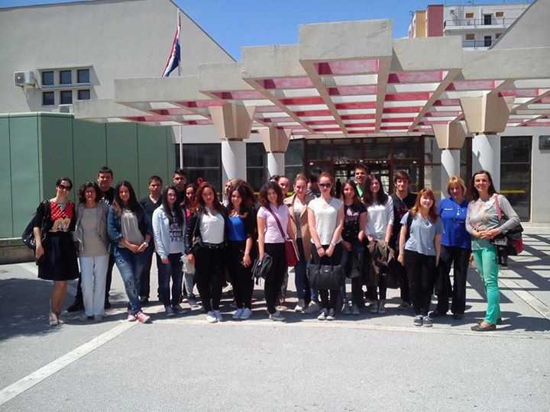
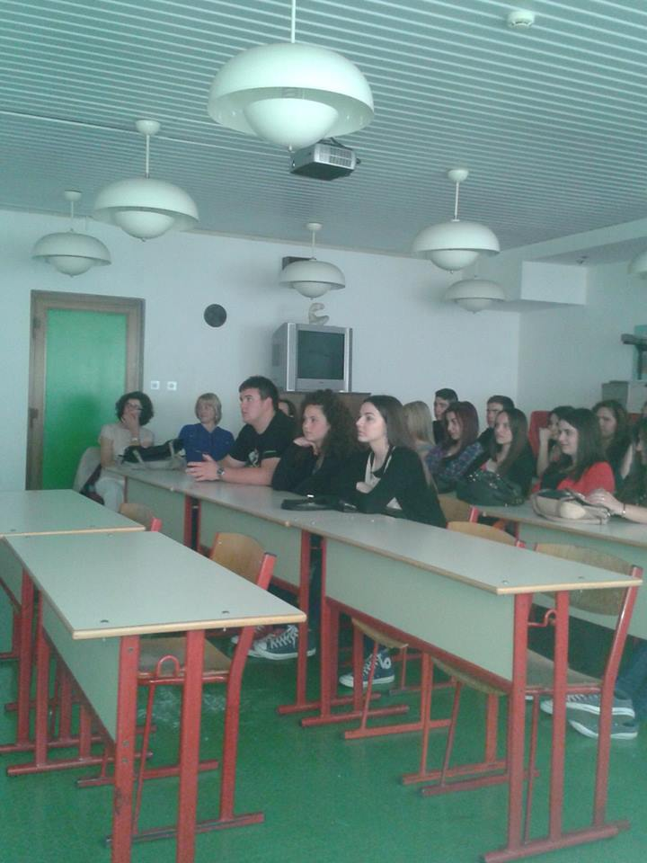
Projektni tim Obrtničko-industrijske škole Zorica Kujundžić i Zrinka Jonjić

